***TAREA 2 ANÁLISIS DE HISTORIA DE EVENTOS***

**Ramón Jara López**

**1. Complete las tablas de vida completa para cada raza por separado, calculando nmx , Tx y ex.**

**R:** En el Excel.

**2. Compare la experiencia de mortalidad de estos cuatro grupos. Describa las diferencias en términos de nmx, lx y ex. ¿Cómo cambian esas diferencias a medida que los cuatro grupos avanzan en edad? Considere en su discusión: a) el efecto de la raza y el género en el proceso bajo estudio b) los años en que la tasa de mortalidad alcanza sus valores más altos y c) las diferencias en la función de sobrevivencia. Use gráficos cuando le parezca apropiado**

**R:**

Sobre la tasa de mortalidad por edad, la tasa más baja es de las mujeres blancas, aunque de todas maneras llegan más mujeres negras a 100 años o más, a diferencia de las blancas. Al comparar tramos específicos las mujeres blancas siguen estando por sobre las mujeres negras, los hombres blancos y los hombres negros. Por lo tanto, el orden de mayor a menor es el mencionado en la oración anterior.

Con respecto a la duración media de la vida restante, vemos que los mujeres blancas registran el número más alto en general. El grupo que le sigue son las mujeres negras, luego vienen los hombres blancos y finalmente los hombres negros. La diferencia en promedio entre hombres y mujeres es alta, a diferencia de los grupos entre hombres (negros-blancos) y mujeres (negras-blancas). Finalmente, con respecto a la edad de vida especifica, los resultados son similares a la función anterior. Los mujeres blancas, luego las negras, los hombres blancos y finalmente el de los hombres negros.

Con respecto a los tramos etarios donde la tasa de mortalidad alcanza sus valores más altos, podemos mencionar en general que esta aumenta a medida que van pasando los años. A mayor edad mayor es la tasa de mortalidad.

Finalmente podemos mencionar las diferencias con respecto a la función de sobrevivencia. Los gráficos nos muestran que:

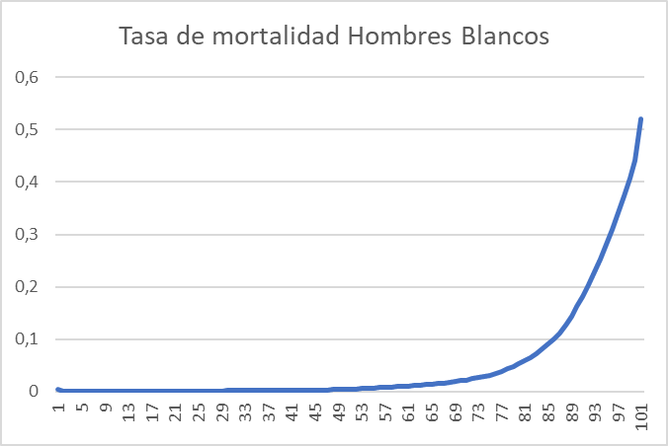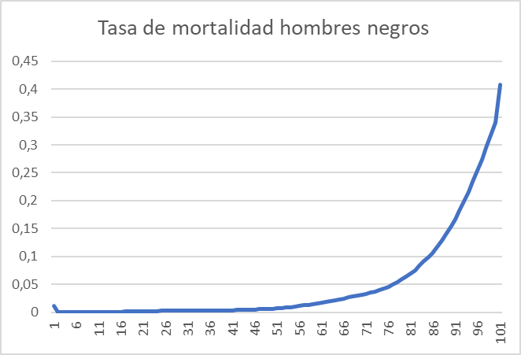

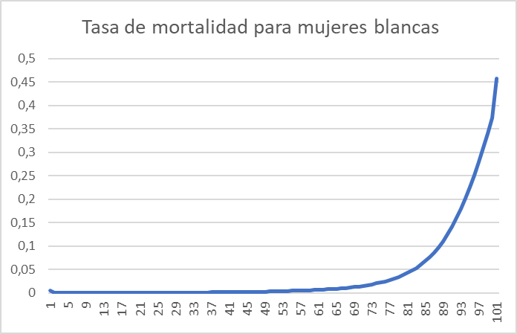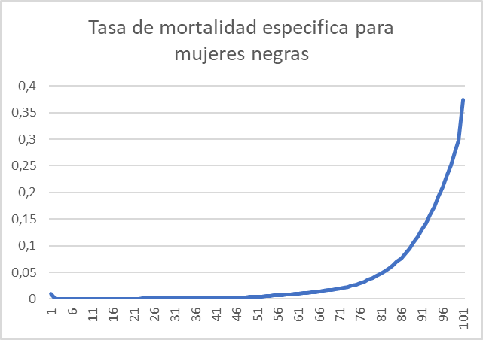

En general la función de sobrevivencia nos muestra que, la supervivencia se mantiene sostenida durante un tramo no menor del tiempo. Entre esas edades se suelen morir pocas personas, por ejemplo, para los mujeres blancas la curva se mantiene plana más tiempo que a diferencia de las hombres blancos.

Con respecto a la función de sobrevivencia los gráficos nos muestran que:

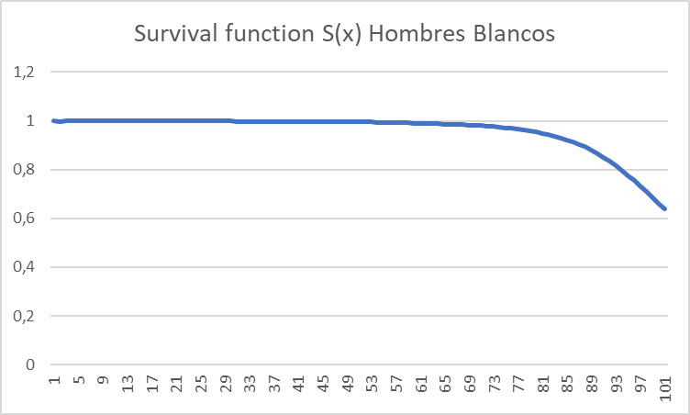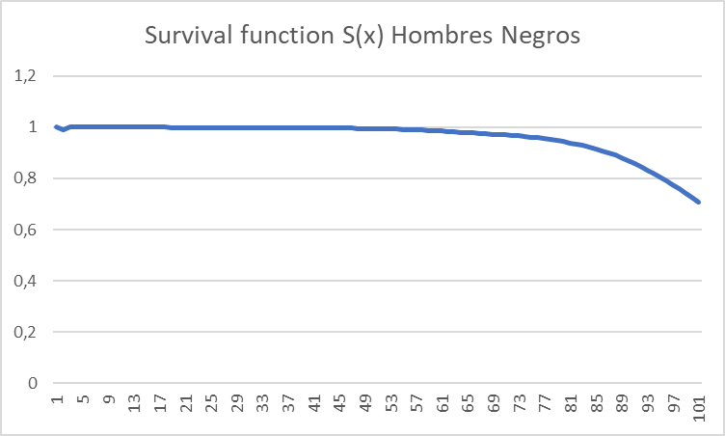

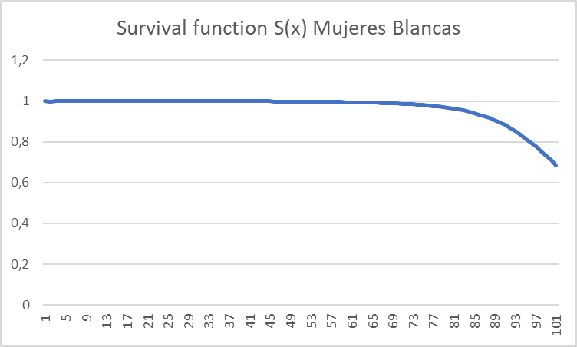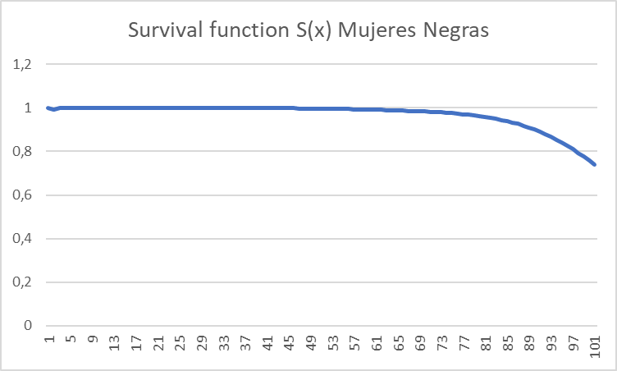

Sobre resultados generales la curva se mantiene relativamente plana hasta los sesenta años (en promedio), de ahí en adelante se puede ver un fuerte y constante decrecimiento. Si se entra a comparaciones más específicas, se puede mencionar que las tasas de supervivencia para ambos grupos de hombres son generalmente más bajas en comparación con las tasas de supervivencia para mujeres, lo que sugiere que las mujeres tienden a tener una mayor esperanza de vida en estas poblaciones.

**3. Aunque ha calculado tablas de vida especificas por raza y género, piense cómo se podría “estimar” el efecto de la raza sobre el evento “morir” usando una función de la tabla de vida, es decir, ¿cuál es el riesgo de muerte entre los hombres (si prefiere, mujeres) blancos en comparación a los hombres (mujeres) negros? ¿Se puede estimar ese efecto con estos datos? ¿Cómo lo haría?**

**R:** Una de las formas en las que se puede captar la diferencia de sexos o de razas sería realizar la misma tabla (con los mismos componentes), pero agregar filas adiciones restando los valores en cada una de las casillas para obtener la diferencia. Por ejemplo, si se desea ver la diferencia entre la tasa de mortalidad entre hombres blancos y negros, crear una fila donde se resten los valores, esto permitiría captar la diferencia entre raza (para este caso).